НОВИНКИ ПРОДУКЦИИ ОСЕНЬ 2016!!!

Скрытая фурнитура на Алюминиевые окна системы ЕВРОПАЗ (FAPIM Италия)

Уважаемые коллеги, рады Вам сообщить, что в Ассортименте нашей компании появилась скрытая фурнитура на Алюминиевые окна системы ЕВРОПАЗ Новинка с 21.11.2016

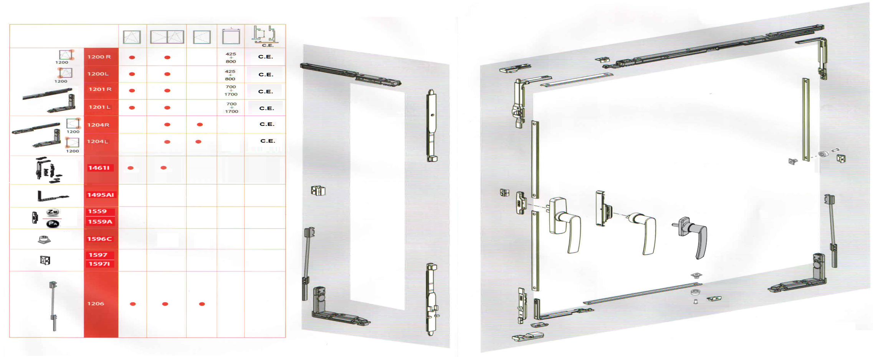

Стоимость и спецификация Полная складская программа в Москве
Артикул | Цвет | Наименование | Кол-во в упаковке | Цена 2016
0757Bi_99 | 99_Grezzo crom. | Ручка оконная NEFER MIDI с одной передачей | 50 | € 7,95
0757Bi_37 | 37_Ral 9005 | Ручка оконная NEFER MIDI с одной передачей | 50 | € 7,95
0757Bi_58 | 58_Ral 9016 | Ручка оконная NEFER MIDI с одной передачей | 50 | € 7,95
0757Bi_G5 | G5_Ral 9006 | Ручка оконная NEFER MIDI с одной передачей | 50 | € 7,95
1200R_00 | 00_No Colore | Скрытые средние ножницы 422-800 правые | 10 | € 55,50
1200L_00 | 00_No Colore | Скрытые средние ножницы 422-800 левые | 10 | € 55,50
1201R_00 | 00_No Colore | Скрытые длинные ножницы 700-1700 правые | 10 | € 56,30
1201L_00 | 00_No Colore | Скрытые длинные ножницы 700-1700 левые | 10 | € 56,30
1204R_00 | 00_No Colore | Скрытые поворотные петли, правые | 10 | € 52,40
1204L_00 | 00_No Colore | Скрытые поворотные петли, левые | 10 | € 52,40
1461I_Z5 | Z5_Chromiting | Базовый набор без насадки для ручки | 50 | € 11,30
1495AI_Z5 | Z5_Chromiting | Дополнительная угловая передача | 50 | € 4,60
1559A_P1 | P1_Nylon Grigio | Насадка на ручку с одной передачей (Полиамид) | 50 | € 0,65
1559_Z5 | Z5_Chromiting | Насадка на ручку с одной передачей | 50 | € 1,32
1566A_Z5 | Z5_Chromiting | Насадка на ручку с одной передачей | 50 | € 1,00
1597I_Z5 | Z5_Chromiting | Ответная планка | 100 | € 0,85
1597A_Z5 | Z5_Chromiting | Ответная планка, регулируемая | 50 | € 1,58
1596C_Z5 | Z5_Chromiting | Регулируемая цапфа | 50 | € 0,85
При выставлении счетов цена указывается из расчета курса € по курсу ЦБ РФ на день выставления счета + 2%

Технические Характеристики и Преимущества по сравнению с существующими Аналогами других производителей:

Скрытая оконная фурнитура торговой марки Фапим для Алюминиевых окон системы Европаз рассчитана на створки с весом до 170 кг, что позволяет изготавливать конструкции окон с большим размером и весом без видимых деталей.

Открывание створок на 180° градусов. У существующих Аналогов максимум на 110° градусов.

Регулировка фурнитуры в трех плоскостях. У существующих Аналогов данной фурнитуры нет регулировки по прижиму.

Наличие Зацепов на верхней и нижней петле полностью исключает продувание створки при сильных порывах ветра.

Комплектация с ножницами 2-х размеров. Короткие от 422мм до 800 мм. Длинные от 700 мм до 1700 мм.

Запорный комплект + дополнительные точки запирания подходят для установки со стандартным Комплектом фурнитуры серии GaliCube (Актуально для фирм использующих в своем производстве Оконную фурнитуру FAPIM)

Безопасность для детей от защемления пальцев обеспечивает минимальный зазор со стороны скрытых петель в поворотном положении створки.

Максимальный прижим створки по периметру обеспечивает отсутствие продувания и звукозащиту алюминиевого окна.
________________________________________________________________________________________________________________________________________________

Доставка по г. Москва автотранспортом ООО ТК «ХИМЛЕКС» при сумме заказа от 30 тысяч рублей.

Доставка до терминала Транспортной Компании Деловые Линии в г. Москва Ежедневно вне зависимости от суммы Заказа

www.himlex.ru

